

**EDELWEISS CULTURE**

120, rue du lavoir

74270 Frangy **FICHE D’INSCRIPTION THEATRE**

# Siret : 820 474 823 00011 STAGE VACANCES SCOLAIRES 2024 à FRANGY

**N° RNA** : **W743002236 STAGE WEEK-END 2024 à CHANAY**

**Tél** : 09 51 83 86 70

[**theatredelweiss@gmail.com**](mailto:theatredelweiss@gmail.com)

[**WWW.espace-de-reverie.com**](http://WWW.espace-de-reverie.com)

* ***LIEU FRANGY***
* ***Du 19 au 23 février***
* ***Du 15 au 19 avril***
* ***A*telier Enfants de 10h à 12h**
* ***A*telier Adolescents de 14h30 à 16h30**
* ***LIEU CHANAY***
* ***Le 3 et 4 février***
* ***Le 6 et 7 avril***
* **Atelier Enfants de 10h à 12h**
* **Atelier Adolescents de 15h à 17h**
* ***A*telier Adultes de 17h à 19h**

**Elève**

**NOM : .......................................................................... PRENOM : ...............................**

**Date de naissance : ..................................................... Age : ..................... ans**

**Adresse : ............................................................................................................................**

**Téléphone : ........................................................ Mail : ..................................................**

**Pour les mineurs** *(parent(s) ou responsable légal)*

**NOM de la mère : ........................................................ PRENOM : ................................**

**Téléphone : ………………………………… Mail : ……………………………………**

**NOM du père : ............................................................. PRENOM : ................................**

**Téléphone : ………………………………… Mail : ……………………………………**

**Personne à joindre en cas d’urgence : NOM : ……………………... Tél : ………………….**

**Merci d’indiquer ici les problèmes de santé (allergies…) ou tout autre cas particulier à connaitre :**

**……………………………………………………………………………………………**

**Paiement**

**TARIFS par semaine de STAGE à FRANGY :**

* **120 € non adhérent**
* **100 € si déjà adhérent à EDELWEISS-CULTURE**
* **Pour le STAGE à FRANGY**
* **Paiement par chèque à l’ordre de l’association EDELWEISS-CULTURE**
* **Paiement en espèces**
* **Paiement par virement bancaire**

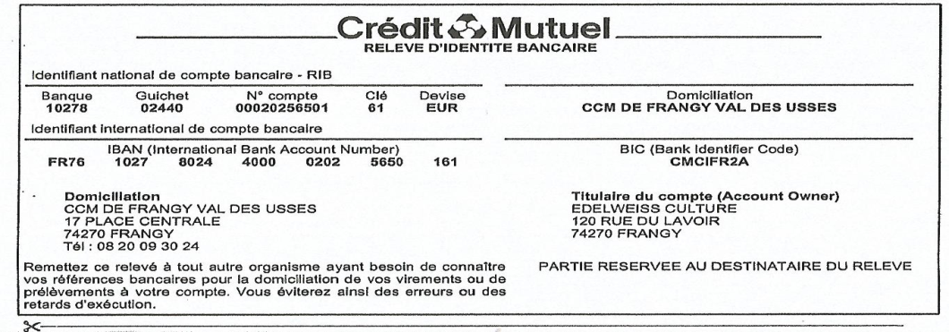

* **Pour le STAGE à CHANAY, contactez directement l’association LA SI EN CHANTIER pour connaître les tarifs et modalités**

**Le paiement se fait directement à l’association**

|  |
| --- |
| LA SI EN CHANTIER  Chez Mr et Mme PICOT  1, Route de Vovray  01420 CHANAY  lasienchantier@gmail.com |